Практическое задание 1.
Разбивка страницы сайта на блоки и элементы
Задание. Разбейте на блоки и элементы всю стартовую страницу сайта. В отчете с титульным листом предоставьте файл со скриншотами страницы, разбитой на блоки и элементы.
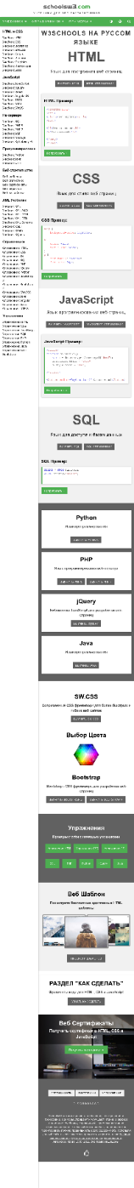

Стартовая страница сайта доступна по ссылке:
W3Schools.ru (https://schoolsw3.com/).

